PBT Studiereis Finland
Voor PPS’en entrée

27 Maart – 30 Maart 2018

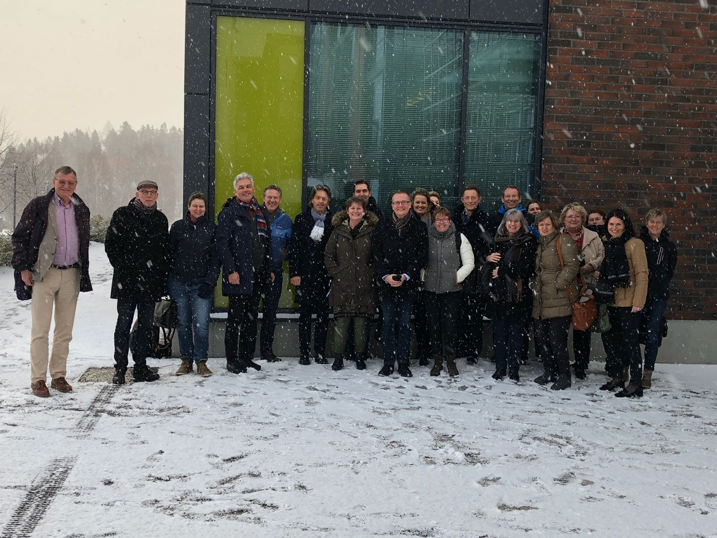

PROGRAM

Dinsdag 27 Maart 2018

Time | Location | Program
20.00 – 21.30 | Bijeenkomst in hotel | Introductie  Kennismaken  Leerdoelem  Introductie Finse beleidscontext door Erno Hyvönen, Fins Ministerie van onderwijs en cultuur

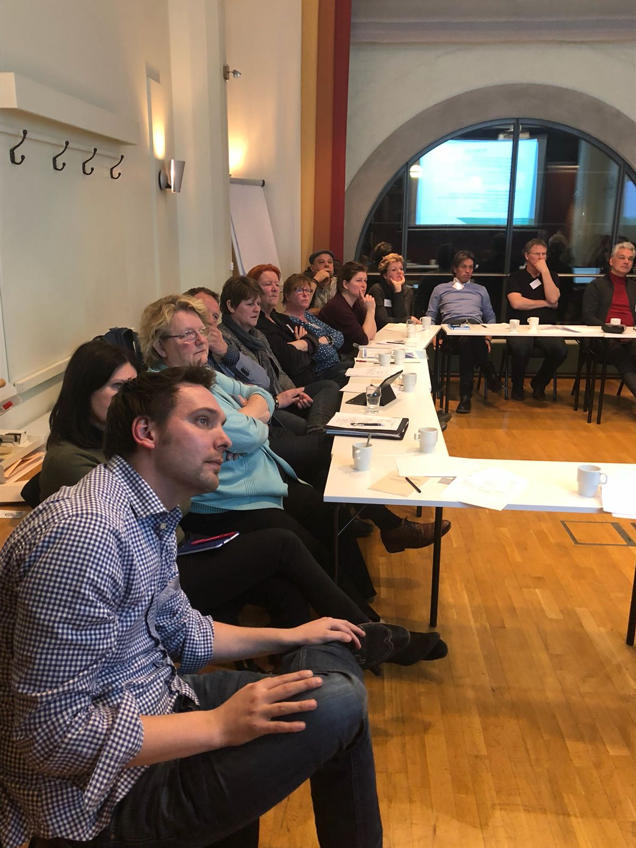
Woensdag 28 maart 2018

Dag 1 | Dag 1 - Thema | Dag 1 - Activiteiten
Helsinki en Orsu | Samenwerken onderwijs-bedrijfsleven voor kwetsbaren in de context van een grote stad. | - Presentatie beleidscontext (min soc. zaken). Bezoek aan onderwijsinstellingen om te leren over de Finse aanpak met grote stadsproblematiek, zoals immigratie.:  - Young adults skills program, youth guarantee, etc.  - Exchange meeting with those involved in Finnish approach to youth unemployment

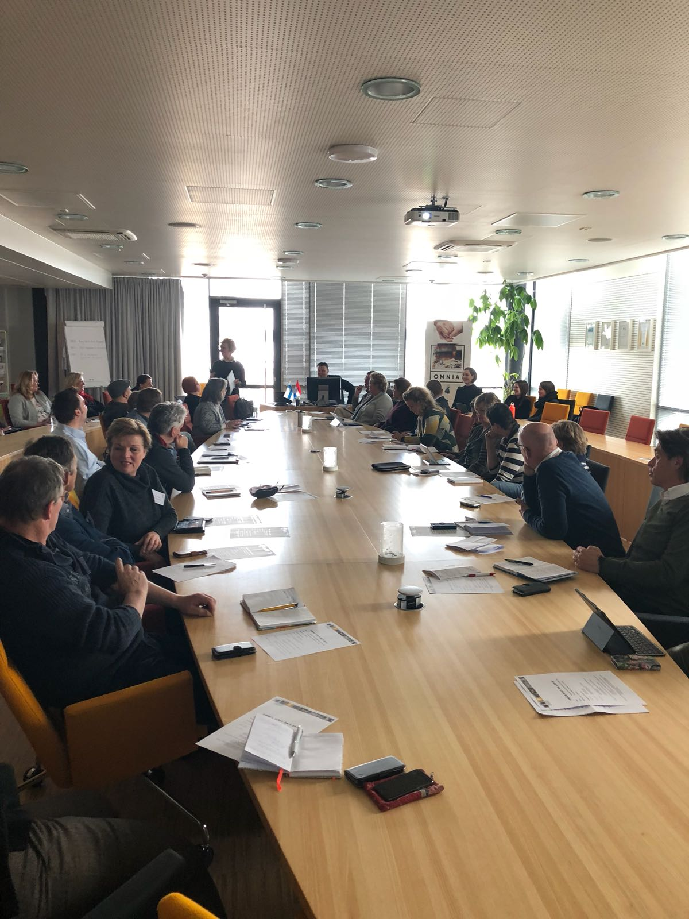

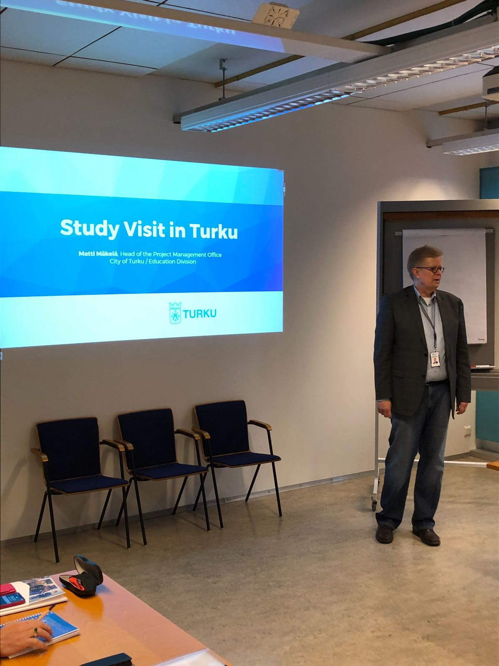

Day 2 - Host | Day 2 - Theme | Day 2 - Activities
Turku | Finse aanpak tegen school uitval in de regio | Presentaties en discussies over de beleidscontext van een provinciestad,  Bezoeken van onderwijsinstellingen om te spreken over de toegang tot de arbeidsmarkt van laagopgeleiden, bestrijden van schooluitval en de betrokkenheid van bedrijven en gemeente.

Friday 30 March 2018

Dag 3 | Dag 3 – Thema | Dag 3 - Activiteiten
Turku/ Helsinki | Finse aanpak vs Nederlandse aanpak | Reflectie en debat:  Presentaties over de Nederlandse aanpak kwetbare jongeren in het beroepsonderwijs met reflectie van een aantal experts over het Finse onderwijsstelsel.  Discussies binnen de Nederlandse delegatie over de lessons learned.
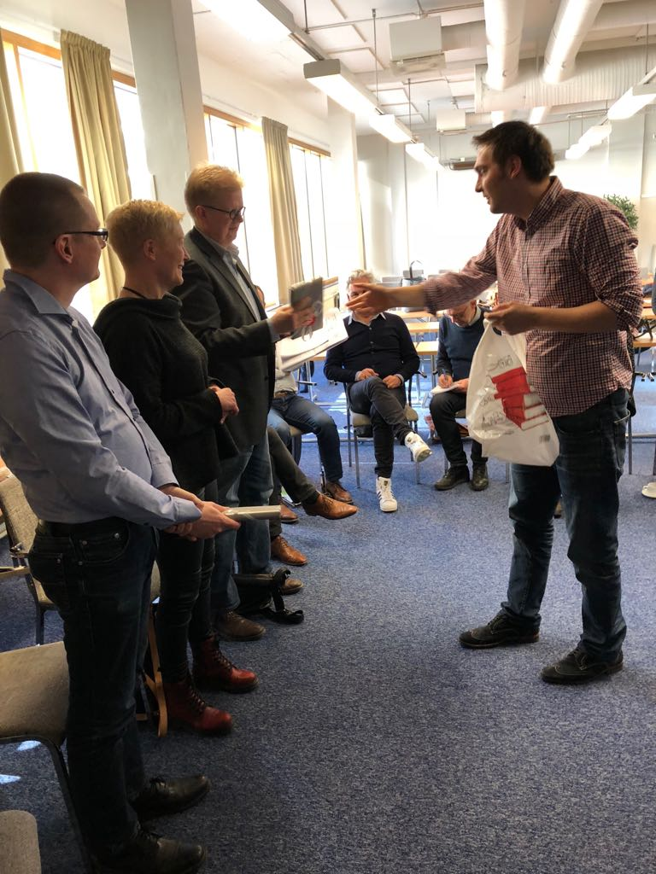
LESSONS LEARNED

Algemene bevindingen & leerpunten Finland reis, 31 maart 2018

- Bedrijfsleven
  - Effectieve(re) interne) samenwerking vanuit school richting bedrijven
  - Accountmanagement
  - Contracten/ afspraken met bedrijven m.b.t. afname stages (op alle niveau’s)
  - Intensievere stagebegeleiding
  - Banenmarkt
- Flexibiliteit en ontschotting
  - Middenschool discussie (“niet te vroeg in hokjes plaatsen/ categoriseren”)
  - Modulair onderwijs en mogelijkheid van stapelen
  - Meer gebruik van maken van elders verworven competenties (EVC’s)
- Financiering onderwijs
  - Geen onderscheid initieel bekostigd onderwijs en niet bekostigd volwassen educatie
  - Scholen in Finland ontvangen 1 licentie voor aanbod van beide typen onderwijs
  - Geen strikte scheiding tussen publieke en private financiering
- Rol van de gemeente
- Oriëntatie op diploma en startkwalificatie in Nederland versus focus op werk en arbeid in Finland
  - Beeld en perspectief na diplomaring moet inzichtelijker worden gemaakt
  - Volgen van studenten ook na diplomaring (“tracer-studies”)
- Inclusief onderwijssysteem in Finland
  - Zelfbewust
  - Waarde gedreven
  - Gezamenlijke maatschappelijke opdracht
  - Uitstraling van gevoel van “we laten je niet vallen”
- Individueel competentie plan
  - Individuele studietrajecten
  - Verantwoordelijkheid op het niveau van de student
  - Differentiatie en maatwerk op basis van individueel competentieplan
- Kwalificaties en competenties van docenten
  - Welke rol heeft docent?
  - Wat heeft docent nodig?
- Trots op eigen onderwijs in Nederland en dit ook meer uitstralen naar buiten toe
  - Van praten over naar doen (ambities in de praktijk brengen)
  - Niet alleen vragen vanuit bedrijven wat zij nodig hebben maar ook vanuit scholen aan bedrijven aangegeven welke competenties er benodigd zijn
- In Finland bestaat een holistische visie op Leven Lang Leren
  - Iedere student, school en overige stakeholders hebben een plek in deze visie
  - Infrastructuur voor inclusieve samenleving benodigd

En tot slot: zo slecht doen we het nog niet in Nederland:

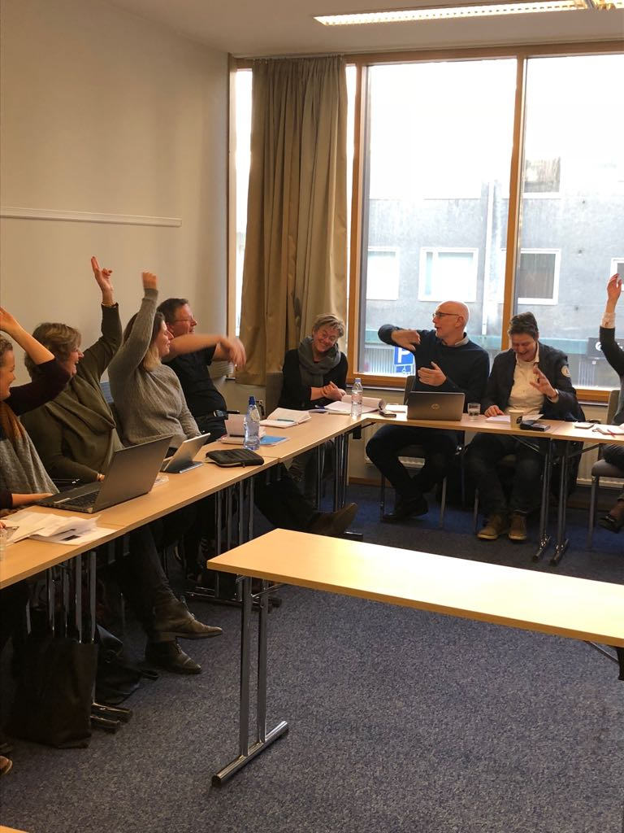

Deelnemers

1 | Liesbeth van den Berg | Ministerie van OCW
2 | Danny Verbeek | Ministerie van OCW
3 | Karin Lukassen | Mbo-Raad
4 | Edith van Rossum | Gem. Amsterdam
5 | Marloes Lubberdink | Gem. Amsterdam
6 | Martijn Grosmann | Clusius College
7 | Dick Hoogstrate | Scalda
8 | Els Klerkx | Gilde Opleidingen
9 | Ingrid Leijgraaff | Gilde Opleidingen
10 | Marius Klein
11 | Inge van Oorsouw | ROC Nijmegen
12 | Danny Hajema | ROC Nijmegen
13 | Hellen ten Bos | ROC v A/ Roc Fl
14 | Angelique Haarbos | ROC Ter Aa
15 | Mark van Knegsel | ROC Ter Aa
16 | Jannes ter Horst | ROC Twente
17 | Judith ter Pelle | ROC Twente
18 | Diana Bruinsma | ROC Twente
19 | Joke Mollema | ROC Noorderpoort
20 | Margreet Jager | ROC Noorderpoort
 | Begeleiding
21 | Thomas Boekhoud | PBT
22 | Arjan Koeslag | Floriana bv
23 | Anton Nijssen | Floriana bv

